Изпитна тема № 15
Периферни устройства за видео и звук.

1. Видеосистема. LCD монитори, принципно устройство. LCD монитори с пасивни и активни матрици.

Понятие за видеосистема. Блокова схема
Блокова схема на Видеосистема: Всяка видеосистема се състои от: Монитор, видеоконтролер, контролер, софтуер (видеодрайвер)

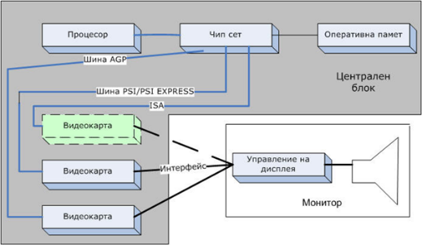

Мониторът е у-во за визуално изобразяване на информацията в дигитален вид. Видеоадаптерът изпраща към монитора сигнали за управление на яркостта на лъчите и синхронизиращи сигнали за хоризонтално и вертикално сканиране. Той преобразува тези сигнали във визуални изображения. Софтуерните инструменти обработват видео изображение като извършват кодиране и декодиране на видео сигнали, извършват координатни трансформации, компресия на изображенията и т.н. Основен елемент на видеосистемата е видеоадаптера.

Характеристики:
- Резолюция
- честота на сканиране по хоризонтал и вертикал
- Определя цветната палитра - Определя максималният брой показанио цветове и нюанси.
- Определя скоростта на обработка и предаване на видеоданни.

Устройсвто и принцип на действие на LCD монитори - това са течнокристални монитори, той като при тех се използва течно вещество, притежаващо свойствата на течни кристали, реагиращо по особен начин на светлината. За запалването ии изгасването на точките на екрана се използват течни кристали (движат се като течност, но при определена температура, молекулите им са подредени в една и съща посока. Имат свойството да провеждат светлина по дължината си и това ги прави подходящи да ги използване при екраните. Източникът на свертлина се намира зад тях и когато се подаде ел. поле , те се завъртат и препречват пътя на светлината. Структурата е технология сандвич. Разползгат се между стъклени повърхности. За източник на светлина се използва флоурезцентна лампа в доланта част на екрана. При полагане на ел. поне, кристалите променят ориентацията си. Ел. потоци, преминали през течнистта предизвикват подравняване на кристалите така, че светлината, която е поляризирана от единия лист не може да премине към другия. Всеки кристал представлява капаче, което или позволява преминаване на светлината или я блокира. Разликата между пасивната и активната матрица се състои в начина, по който се адресират клетките.
Пасивна матрица: точките не се адресират директно. 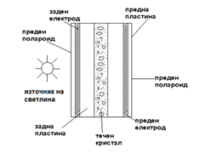

Активна матрица: Точките се адресират директно Тези екрани се наричат още STN, DSN или TSN мнонитори. Клетките се адресират с локален заряд. Екраните с активна матрица са известни като TFT (Thin film transistor) монитори. При тях във всеки един пиксел има миниатюрни транзистори. Клетките при активната матрица са по-големи от тези в пасивната, което води до по-голямо количество светлина, което преминава през тях. Това ще увеличи ъгъла на видимост и ще позволи по-висок контраст.

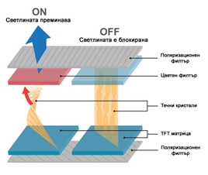

2. Плазмени монитори и OLED (Organic Light Emitting Diode) монитори, устройство и принцип на действие. Сравнение на трите вида монитори.

Предимства и недостатъци на LCD монитори

Предимства | Недостатъци
Малки размери и тегло | Ограничен ъгъл на видимост
Ниска консумация на ел. енергия | Възможност за поява на пикселни грешки
Липса на вредни излъчвания | По-нисък контраст
Не се използват вредни вещества за направата им | По-ниско качество на цветовете
Липса на трептене на образа | Повече време за реакция на пикселите
 | По-висока цена

Плазмени дисплеи. PDP монитори
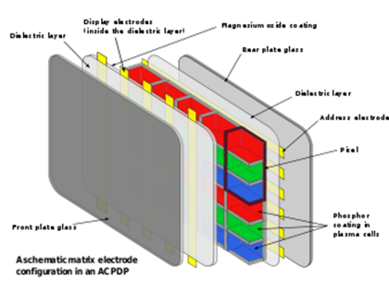
Плазмените панели са изградени от огромен брой клетки, пълни с червен, зелен и син форфор, които формират отделните цветни пиксели. При прилагане на напрежение върху миниатюрни, прозрачни силиконови електроди, които са разделени помежду си, разположени в среда с благородни газове - неон или аргон. Между тези електроди възниква плазмен разряд, съпроводен с емисии на ултравиолетовата светлина. Тези емисии взаимодействат с фарфора и го карат да излъчва светлина във видимия диапазон на спектъра. Всеки пиксел се състои от 3 субпиксела RGB. Интензитета на цветовете се контролира, чрез промяна на броя и дължината на прилаганите върху електродите управляващи импулси.
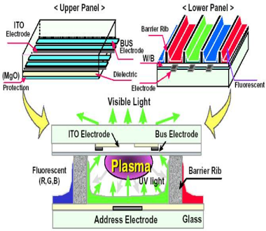

Принцип на действие на PDP: Всеки пиксел се състои от 3 субпиксела RGB. Всеки субпиксел е микроскопична флуоресцентна лампа, която излъчва само един от 3те основни цвата. Чрез промяна интензитета на светлината на субпикселите се постигат нюанси на възпроизвежданите цветове. При плазмените екрани. в определен обем се затваря благороден газ (аргон). На всеки от краищата на това тяло има електроди, посредством които се подава високо напрежение (x00 V) Тогава газът преминава в плазмено състояние. Ще бъдат налични еднакъв брой свободни електрони и йони. В резултат от прилаганото на електродите високо напрежение ще се формира поток от електрони към положителния електрод и поток от йони на отрицателния електрод. При това движение, атомите се блъскат помежду си, получават допълнителна енергия, благодарение на която, електроните им преминават на по-високо енергийно ниво. При връщане към стандартните им орбити се отделят фотони (светлина). Така светлината е резултат на движението на плазмата под въздействие на силно ел. поле. Тази светлина е невидима, ултравиолетова е и затова стените на телата се покриват със специален фосфорен прах, който реагира на ултравиолетови лъчи и на свой ред ще излъчи бяла светлина.
Едно от основните предимства срещу LCD е възможността да изобразява по-широк цветен спектър

Предимства | Недостатъци
По-широк цветен спектър | Пикселите са с големи размери
Голям ъгъл на видимост | Единствения начин да се увеличи резолюцията е увеличаване на диагонала
По-висок контраст | Трептене на дисплея
Висока яркост | Явление на прогаряне на пикселите (при продължително задържане на едно и също изображение)
Голям диаметър при запазване на малка дебелина | Живот от 5 до 10 години
 | Качеството на пикселите се влошава
 | Висока консумация на енергия

Към устройството на мониторите са т.н. драйверни схеми, които имат управляваща част, която работи с входните логически сигнали при нива от 5V напрежение, а има и интегрални схеми, за които логическите нива на напрежението са 3.3V. На практика, принципа на действие се свежда до:
- пикселите са съставени от 3 субпиксела, разделени помежду си от прегради
- Субпикселите представляват клетки, които са покрити по дъното и стените с фосфор за съответния цвят. Когато се облъчи с ултравиолетова светлина, фосфорът преминава във възбудено състояние и започва да свети. В долната част на панела са разположени в колони адресиращи колони за всеки субпиксел.
- Силно осветената околна среда влияе на контраста на картината и за да се увеличи контраста на изображението, трябва да се намали отразената от повърхността на панела външна свелина. Това може да се постигне, чрез използване на поглъщащи елементи, които се вграждат на границата между субпикселите върху разделителните им прегради.

Основни характеристики на PDP мониторите:

Характеристика | Значение
Разделителна способност | 1080p
Диагонал на дисплея | 21.5…
Контраст на изображението
Честота на опресняване | 60 - 75 Hz
Време за реакция | 5ms

OLED монитори - Устройство и принцип на действие:
Използват се 2 слоя от органично вещество от електроди, вместо един
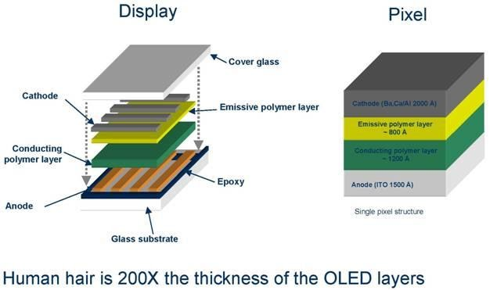
Целия пакет е покрит със стъкло. Откъм OLED страната се покрива с индиев оксид, който играе ролята на анод. Непосредствено до него се намира първият органичен слой който е изграден от ароматен диамин. Следва основния излъчващ слой, от филм от специална смес. Последния слой е катод, направен от магнезий и сребро 10:1. Цялата конструкция е с дебелина 500 nm. Осветлението е вградено. При подаване на напрежение 2.5V, протича ток и основния слой започва да излъчват фотони. Този поток става по-силен с усилването на тока в линейна зависимост. При подаване на 10v се осигурява осветеност над 1000 кандела/m2. OLED екраните представляват матрица от клетки. Всяка клетка съдържа основен цвят. 3 клетки правят пиксел. Чрез регулиране на напрежение на вдвка клетка се постига изискванията дълбочина на цвета на съответния пиксел. Цветът е комбинация от RGB.
Принципна схема на работа на OLED:
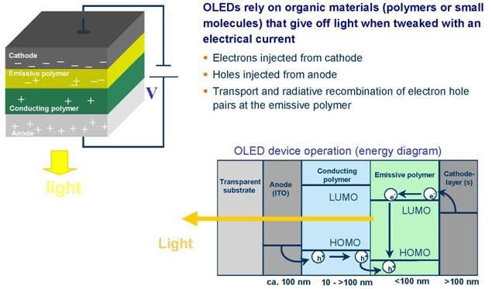
Делят се на дисплеи с активна и пасивна матрица
С пасивна матрица:
- Те са с наредени по дължина слоеве, приличащи на мрежа, при която колоните се състоят от органични и катодни материали, затрупани с редове от аноден материал. Всяко пресичане на ред с колона или пиксел съдържа всичките 3 съставки. Външни схеми контролират ел.ток преминаващ през анодните редове и катодните колони, възбуждайки органичния слой във всеки пиксел. Когато пикселите се включват и изключват в последователност се получава картина.
- 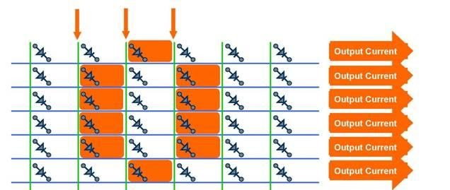
- Матрица (двумерен масив от пиксели
С активна матрица: Тези дисплеи са изградени от натрупан на куп катоден, органично в-во, аноден слоеве, най-отгоре и под тях се поставя основа която представлява ел. Схема. Пикселите са определeни от наслаган органичен материал по продължителен определен точков модел. Всеки пиксел се активира директно. Съответстващата ел. верига подава напрежение към катодните и анодните материали възбуждайки средният органичен слой. Пикселите при OLED дисплеите се включват 3 пъти по-бързо от с пасивна матрица и LCD.
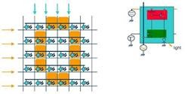
Представя се като двумерен масив от пресичащи се редове и колони, но различното е, че всяка пресечна точка е не само светлоизлъчващ елемент, а и контролен транзистор.
Контролните сигнали се изпращат до този транзистор, той запомня нивото на осветеност и поддържа необходимата големина на тока до подаването на нова команда. Използват се специални транзистори които могат да образуват тънък слой, нарича се матрица TFT. Най-често елементите на тази матрица се създават от органични материали като силиций. Друг подходящ материал е поликристален силиций. Има по-добри механични свойства.

Предимства | Недостатъци
Остри цветове и по-добри контрастни отношения | Висока цена
Отличен ъгъл на видимост и качество на цветовете | Някои производители подменят органичните светодиоди с групиране на RGB светодиоди.
Високо ниво на яркост и точност на цветовете | Кратък живот на използваните материали

Съпоставка между LCD, PDP и OLED монитори

Съпоставка по предимства и недостатъци между LCD, PDP и OLED монитори
Дисплей | Предимства | Недостатъци
LCD | малки размери и тегло, ниска консумация на енергия | Ограничен ъгъл на видимост
LCD | липса на вредни излъчвания | по-нисък контраст и качество на цветовете
LCD | Не се използват вредни вещества в производството | Повече време за реакция на пикселите
LCD | Липса на трептене на образа | по-висока цена
PDP | По-широк цветен спектър и ъгъл на видимост | Големи размери на пикселите и за да се увеличи размера н пикселите, трябва да се увеличи диагонала
PDP | по-висока яркост | Трептене на изображението
PDP | висок контраст | Прогаряне на пикселите и влошаване на тяхното качество
PDP | Голям диаметър при запазване на малка дебелина | висока консумация на енергия
PDP |  | живот от 5 до 10 години
OLED | Високо ниво на яркост и точност на цветовете | Висока цена
OLED | Остри цветове и по-добър контраст | Някои производители подменят органичните светодиоди с групиране на RGB светодиоди.
OLED | Отличен ъгъл на видимост и качество на цветовете | Кратък живот на използваните материали

3. Цифрови камери – основни функционални блокове, параметри.

Предназначение - да записват непрекъсната последователност от кадри. могат да записват с 24 и 30 кадъра в секунда.

Основни функционални блокове

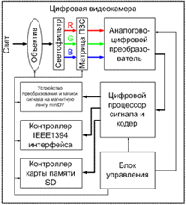
Цифровите камери основно се състоят от 2 блока - корпус и обектив. В корпуса са поместени светлочувствителна матрица, затвор (механически или електронен), процесор и схеми за управление.
Обектив - представлява система от лещи, монтирани в пластмасов или метален корпус.
Светлочувствителна матрица - Използват се светлочувствителни елементи, които са подредени по точно определен начин, в редове и колони. Светлочувствителните клетки от матрицата (пиксели) генерират електрически сигнали, пропорционални на интензитета на светлинния поток. За да се получи цветност се използват цветни филтри, т.е. всеки пиксел е покрит с RGB филтър. При различните поколения камери се използват 2 вида матрици:
- CCD матрица - Нарича се устройство със зарядна връзка. Принципа ѝ на действие се основава на натрупването на електрически заряд върху съответните сектори на матрицата, наричани пиксели. Това се дължи на фотоните (светлината), попадаща върху отделните пиксели, изолирани един от друг, които изместват от тях електроните. Единичен пиксел може да се визуализира като контейнер, който натрупва новосъздадените електрони. Броят им е пропорционален на интензитета на светлината и времето на експозиция. Тези контейнери се пълнят селектрони.
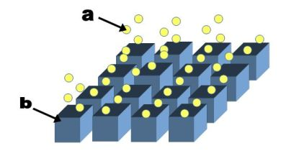
a - електрони
b - пиксели
Благодарение на натрупването върху матрицата на различно количество електрони възниква карта, която е отражение на изображението, което вижда камерата. Самата матрица улавя единствено интензитета на светлината на отделните елементи на изображението.
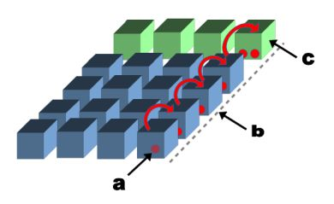
a - електрони; b - канал на придвижване на електроните; c - регистър за четене

Процесът на прочитане на всички електрони, натрупвани във всеки пиксел се извършва последователно, което означава, че преместването на електроните, към по-нататъшните схеми се извършва от регистрите за четене. Регистрите за четене се разполагат на един ред външно от матрицата. След прочитане на един ред електрони от матрицата се прехвърлят електрони от следващия ред пиксели, на тяхно място се зареждат електрони от следващия ред и това се повтаря, докато всички пиксели бъдат прочетени. Електронните схеми (блок за управление) трансформират тези електрони в напрежение,отговарящи на количеството уловена светлина. Освен това към всяка стойност се присвоява и координати на дадения пиксел от матрицата. За да се получи цветни изображение, матрицата е покрита с RGB филтри,по един за всеки пиксел и всеки филтър пропуска светлина само от един цвят. В резултат на това, всеки пиксел регистрира количество светлина на определен цвят в зависимост от това в какъв филтър се намира. RGB. Благодарение на това, че всеки пиксел има свои координати, известно е … остава графичния процесор на устройството да прочете програмната карта, която се е получила на филтрите и да пресъздаде регистрираното от конвертора изображение в цифрова версия. Броят на пикселите с филтри, които пропускат зелен цвят е 2 пъти повече от останалите цветове. Това се дължи на зрителното възприятие на човека. Филтрите върху пикселите изпълняват и друга важна роля - предпазват от инфрачервената светлина, която се излъчва от всички обекти при температура над абсолютната 0. Тя се отразява зле на пресъздаването на цвета и яркостта на изображението. Въз основа на цветовете, 9 пиксела в система 3x3 процесорът определя получилия се цвят
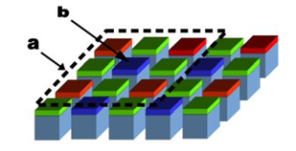а - отразява интерполирани пиксели; б - отразява
Ефективни са тези пиксели, които са участвали във формирането на изображението, без да се включват тези в края
CMOS Complementary Metal Oxide Semiconductor матрица - Използват се полупроводници, които по отношение на конструкция и предаване на информация са базирани на т.н. архитектура за съхранение на данни. По отношение принципа им на действие имат по-голямо бързодействие, изискват по-малко мощност и пикселите се записват независимо, а не последователно, както е при CCD. Това се дължи на факта, че всеки пиксел в матрицата притежава свой преобразувател на заряда и свой адрес.
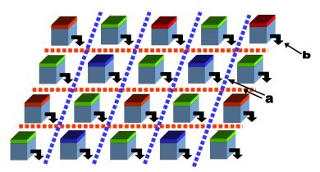
Сините пиксели са адресна шина (къде се намира) b - преобразувател на заряда.

Поради факта, че самата матрица има допълнителни елементи, разстоянието между пикселите . Матрицата става по-малко чувствителна на светлината. Светлината не попада директно върху пикселите а между тях. Недостатък е, че не могат да бъдат произведени милиони сензори и те да работят с една и съща точност и може да се появи “шум” в изображението.
Електронен затвор - Той е виртуален. Матрицата винаги е открита за кадъра, който може да се следи на дисплея. При натискане на бутон за заснемане, кадърът се експонира за даденото време за задръжка и после се записва в паметта. За да се фокусира се използва самата матрица. При активното фокусиране са необходими предавател и приемник, работещи в инфрачервената област или с ултразвук. Ултразвуковата система измерва състоянието на обекта, чрез ехолокация. Пасивното фокусиране се осъществява, чрез оценка на контраста, като се използват десетки покусиращи зони по цялата площ на матрицата
Контролер на интерфейса - USB, IEEE1394 и USB
Специализиран контролер за извеждане и въвеждане на видеоинформация - В този контролер за предвидени и аудио вход и аудио изход, за да може да се въвежда и извежда звук. При извеждане на информация се декомпресира и по цифров път ще се извърши цветово декодиране.
Контролер карта памет - SD
ЦАП
Детектор за движение - софтуерен модул, чиято основна задача е да открива обекти, движещи се в зрителното поле на камерата. Той не само засича движението, но и определя размера му и скоростта му на движение.

Основни параметри (карактеристики) на камерите
- Резолюция Измерва се в телевизионни линии (TVL)
- чувствителност - отразява минималното ниво на осветеност, при което камерата произвежда разпознаваем видесигнал. Колкото по-малък е този параметър, толкова по-малко светлина е необходима на камерата за картината.
- размер на матрицата - Отразява колекцията от клетки, способни да предават цветно.
- стандарти за размер на матрицата
- матричен формат - Той определя възможността на камерите да възпроизвеждат малки детайли на изображението. Колкото по-висока е разделителната способност, толкова повече детайли ще има изображението.
- Зрителен ъгъл - определя се от фокусното разстояние на обектив и неговия формат. Обикновено формата трябва да бъде по-голям или равен на формата на камерата.
- Автоматичен ирис - През деня, осветеността на обекта търпи промени, за да се поддържа количеството светлина на постоянно ниво се използва автоматичен електронен затвор, който е вграден във фотоапарата или камерата, може да се използва и обектив с автоматичен ирис.
- Детектор за движение - софтуерен модул, чиято основна задача е да открива обекти, движещи се в зрителното поле на камерата. Той не само засича движението, но и определя размера му и скоростта му на движение.

Съпоставка между черно-бели и цветни камери
- черно-белите камери имат по-висока резолюция, позволяват наблюдение на обектите в инфрачервената област и по-ниска цена. Недостатък е че няма цвят.
- цветните камери позволяват по-точно идентифициране на обектите в изображението, по-висока цена и невъзможност за по-високо качество на изображението на тъмно.

4. Видеокарти, функционални блокове, характеристики, стандарти. IEEE 1394 и HDMI- предназначение и особености.

Видеоконтролер (видеоадаптер, графична карта, видеокарта) е устройство, преобразуващо графичното изображение, намиращо се в паметта на PC във видео сигнал (дигитален или тактилен) и го подава към дисплея. Видеокартите са ЦАП за комуникация между PC и монитора. характерното е, че за всяка карта има строго определени начини за преобразуване,които определят вида и скоростта на изписване, както и броят кадри, които се опресняват за една секунда. Видеокартите се делят на 2 основни групи (вградени в процесори или в псета на дънната платка или допълнително инсталиране на разширителния слот. Разширителният слот е обособено място на ДП, където могат да се включат допълнителни компоненти с цел да се разширят възможностите на PC.

Основни блокове на видеокартата:
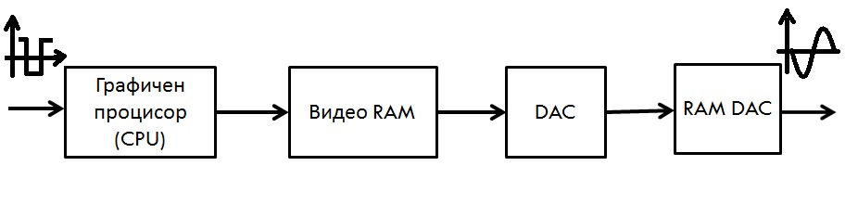
GPU - работи като копроцесор на CPU, облекчава работата на CPU. Приема данните от CPU и ги изпраща към VRAM или генерира образа и го предава към VRAM.

Шина за връзка с видеорамта. използват се 64 или 128 битови шини. влияние оказва и типа на модула за памет. Ширината на лентата и времето за достъп на модулите са основни характеристики, които определят скоростта на паметта, затова във видеоконтролерите се вграждат модули за памет, които предлагат по-голяма ширина на лентата и по-кратко време за достъп.

VRAM - Служи за съхраняване на изображението и заедно с GPU оказват голямо влияние за производителността на видеокартата. Колкото по-голям е капацитета на видеопметта, толкова по-голяма резолюция може да се създаде и повече цветове се управляват от GPU. Формулата за изчисление: Необходима памет = хоризонтална х вертикална разделителна способност х дълбочината на цвета в байтове.

- разделителна способност
- Размер
- вид
- скорост

Битова картина - CPU създава изображението точка по точка и го подрежва въ вида в който ще се покаже на екрана. За да се съхрани една точка са необходими 4 байта - 1 за определяне на координатите на точката и 3 за определяне на цвета.

RAMDAC - ЦАП, предназначен да преобразува получените данни за изображението в аналогов вид към монитора. преобразува цифровата информация на битовата картина, съхранявана във VRAm в аналогови сигнали, които се предават към монитора и да формират изображение към екрана. Принципът на преобразуване се състои в… олкото по-бърз е RAMDAC, толкова по-сикока честота може да се състои.

VideoBIOS - Представлява ROM чип и съдържа основните инструкции които осигуряват взаимодействието между хардуера на ВК и софтуера изпълняващ се на PC. BIOS който се ъпгрейдва само със софтуер се нарича FLASH BIOS.

Видеодрайвер - Проектирани са да поддържат процесора на видеокартата. Идват в комплект с нея и са осигурени от нейния производител. Видеодрайвера е софтуер, който се зарежда при стартиране на OS. изпълнява функцията на интерфейс между системата и стартираните програми. Организира и контролира работата на всичките компоненти на видеокартата. Това управление се осъществява, чрез специални регистри

Охлаждаща система - управлява температурния режим на графичния процесор и видео паметта в допустими стойности.

Основни параметри на видеокартите:
- Резолюция
- Pоддържат се 3 основни резолюции: 640x480p, 800x600p, 1024x768p.
Управление на видеосистемата:
ISA и PCI Не участват в управлението на видеоконтролера.
AGP - високоскоростна връзка на GPU и чипсета. тя позволява директен достъп д системната памет със скорост, превишаваща тази на PCI шината Тактова честота 66MHz в класически режим. В режим 2x, информацията се прехвърля по 2та фронта на сигнала максималната скорост достига 528 Mbps
при 4x, цифрата се удвоява. AGP шината …
Високоскоростна 32-битова шина само за видеокарти 266 - 2133Mbps
PCI - 32 bit, 33MHz, 133Mbps
PCI-e - високоскоростна шина 133MHz, пропускателна способност 32 000 Mbps

Дисплеен интерфейс:

VGA: 3x5 pin Добавен е цветен режим и графичен режим
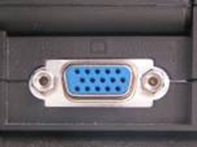

DVI -
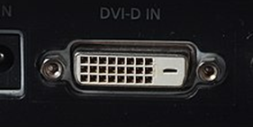
- DVI-A - аналогов
- DVI-B - цифров
- DVI-H - и двата
HDMI - цифров аудио/видео интерфейс, който може да предава некомпресиран поток от данни
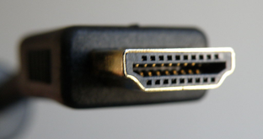
Телевизионен интерфейс
Композитен - Има конектор със жълт цвят и работи с аналогов композитен видеосигнал. Всички сигнали с ниска резолюция минават през композитния кабел в смесен вид, обединявайки сигналите за яркост и цветност. Освен жълтия, има бял и червен цвят. те се използват за пренасяне на стерео звук.
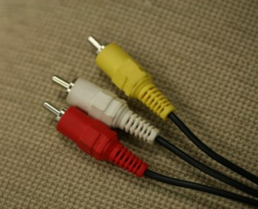

S Video - Може да пренася картина с повече цветови нюанси, контраст и стабилност на изображението. Яркостта и цвета се пренасят по отделни проводници
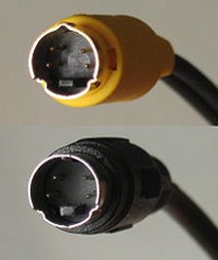

Нови стандарти и възможности при видеокартите

PCI Special Interest Group (SIG PCI), организацията, която стои зад стадарта PCI Express, дава спецификациите за новия стандарт 3.0 -версиятаувеличава ширината на честотната лента и разширява възможностите на широко използваните I/O шини. Нова схема за кодиране 128b / 130b увеличава ефективността с 25% и удвоява ширината на честотната лента. Допълнителни подобрения за динамично коригиране на консумацията на енергия, подобряването на толеранса на латентност и на по-пълноценното коригиране на грешките.

Radeon HD 6800 са второто поколение на AMD с DirectX 11 съвместимост, като предлагат над 30% по-добра производителност и напредък в управлението на енергията. Най-добрата в класа енергийна ефективност според AMD. . Двучиповият флагман на AMD се казва Radeon HD 6990 с добра производителност, набор от нови и интересни възможности и разбира се на изгодна цена.

Новата серия видео карти на Sapphire VAPOR-X е с уникална охлаждаща система на базата на изпарителна камера Vapor Chamber и осигуряваща над 10 градуса по-ниска температура на ядрото при натоварване в сравнение със стандартното охлаждане.

NVIDIA обяви Quadro за професионални графични решения и предоставят възможност за високо-качествен 3D образ.

Още от края на 90-те години на миналия век, войната между двете водещи „графични” компании AMD и Nvidia е имала множество пикове, спадове и повратни точки.От тогава , всяко следващо поколение графични карти GeForce и Radeon не спират да се сърeвновават една с друга в надпреварата за надмощие на графиките. Nvidia в началото има значително преимущество с появата на сериите GeForce, GeForce 2, GeForce 3 и GeForce 4 и като, че ли изпреварва моделите на ATI Radeon, Radeon 7500 and Radeon 8500. Но през 2002 ATI предизвиква революция с появата на Radeon 9700 Pro. Това е първият GPU с изцяло програмирани шейдъри. Radeon 9700 Pro е значително по-мощна, от която и да било друга графична карта преди това.

Предназначение на IEEE 1394 и HDMI
IEEE 1394 | HDMI
Проектирана е като серийна шина за високоскоростно предаване на данни. Към нея е свързват периферни у-ва, които изискват голям трафик на данни (HDD, skeneri, kameri i t.n) | Напълно цифров аудио/видео интерфейс за некомпресирани шифровани потоци
Позволява равноправна директна връзка peer to peer между хостовете на една шина и сутройствата. | Използва се за свързване на аудио/видео източник към дисплей с висока резолюция
Висока скорост на предаване от 800 до 3200 Mbps. IEEE 1394 B | Поддържа всички видео формати, включително стандартно, подобрено определение с висока разделителна способност и многоканален звук
Позволява “горещо включване”, т.е. можат да се добавят и махат периферни у-ва без рестартиране на PC | Капсулира видео данните
Plug n’ play - устройствата се конфигурират автоматично | Използва стандартизиран процес за организиране на потоците от видео данни.
разширяемост - използва дървовидна верижна топология, която позволява връзване на до 63 възела в една мрежа и към всеки възел до 16 устройства в последователна верига | максималната скорост на предаване е до 60 Hz честота. Максималното съобщение е 165 MPps, което може да осигури резолюция 1600x1200
Тънък и удобен интерфейсен кабел (6 проводника, 2 усукани двойки за данни и 2 проводника за захранване | Съществуват 4 стандарта тип: A, B, C, D  А- Конектор с 19 пина  B - 29 пинов и поддържа висока резолюция 1080p  C - Micro HDMI type C  D - Micro HDMI type D
Ползва удобен куплунг за включване | Най-често за различните видове HDMI e 480 720 1080
Възможност, устройствата да се захранват през интерфейсния кабел при напрежение от 8 до 40V и 1,5A. | Поддържа показване на различен брой кадри в секунда: 24/25/30/45/60
Това е шина, която позволява едновременно до няколко устройства, които работят с различна скорост на предаване на данни | Спецификации на HDMI  1.0 - до 3.96Gbps  1.1  1.2  1.3 - 10.2 Gbps  1.4 - 2K и 4К  2.0 - 6Gbps, 18Gbps  2.1 - динамични метаданни
Поддържа скорост на предаване 100, 100 и 400 Mbps IEEE 1394 A
Съществува в 2 спецификации A и B

5. Цифров звук, аналогово-цифрово и цифрово-аналогово преобразуване на звука, формати за цифров звук.

Блокова схема
За работа със звук и музика е необходимо PC да разполага със звукова карта. Тя е отделен модул (платка), която може да бъде вградена или допълнително инсталирана на разширителните шини на дънната платка.
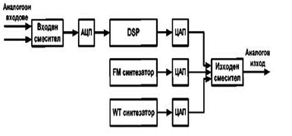
Тя включва 5 основни блока и те са:
- ЦАП, АЦП, синтезатор на звук, процесор за управление (CODEC) и миксер.
    - АЦП и ЦАП се използват при записи за възпроизвеждане на звук. От тяхното качество пряко зависи и качеството на звука
    - Синтезаторът на звук служи за генериране на специални звукови ефекти, както и на звук от традиционни музикални инструменти. Управлява се от специализирана програма, която подава команди във формат MIDI към звуковата карта
    - CODEC служи за координация на всички модули на звуковата карта, както и за приемане, дешифириране и изпълнение на дешифрираните команди. Миксерът е устройство , което регулира всички звукове, входове и изходи. Звуковата карта е снабдена със специален куплунг MIDI конектор за връзка с други музикални инструменти

Основни задачи на звуковата карта:
- Преобразуване на звука в цифров формат, чрез АЦП (На входа на АЦП влиза аналогов сигнал, който се дискретизира и квантува)
- Възпроизвеждане на звука, чрез вградения ЦАП;
- Синтезиране на звука, чрез вградения FM синтезатор.

Два са параметрите на АЦП, които влияят на качеството на сигнала.
- Честота на дискретизация - Отразява бързината, с която се извършва измерване нивото на входния сигнал. Съществува теорема на Шенон, според която - Неогбодимо и достатъчно условие за аналоговия сигнал да е правилно преобравузан в цифров формат е честотата на дискретизация да е поне 2 пъти по-висока от най-високата честота в спектъря на сигнала
- Ниво на квантуване - Представлява число, което отчита моментната стойност на входния сигнал. Колкото повече битове се отделят за него, толкова по-вярно се отчита входния сигнал. За нуждите на цифрови запис са въведени 3 стандарта: 8, 16 и 24 бита.

Налага се АЦП да работи нАЙ-МАЛКО С 40 000 hZ. в Практиката се е налочила честота от 44 100Hz - задоволително качество на преобразуване. При по-ниска честота се губи информация от входния сигнал, но се изисква по-малко дисково пространство
Ниво на квантуване - Представлява число, което отчита моментната стойност на входния сигнал. Колкото повече битове се отделят за него, толкова по-вярно се отчита входния сигнал. За нуждите, на цифровия звукозапис се въвеждат 3 и стандарта за ниво на квантуване - 8, 16 и 24 бита. За CD звукозапис се използват 24 бита. За една минута звукозапис с перфектно качество се използват 10 MB памет. В Windows, звуците се записват с разширение: “.wap”. В началото е всеки един файл звуков файл се отделят 4B… На едно CD с капацитет 700MB могат да се заяписват 13 часа звук (компресиран).
ЦАП служи за преобразуване на цифров сигнал в аналогов. Той е интерфейс между цифровото у-во и аналоговия сигнал. Дискретизацията по време разделя сигнала на много малки участъци (дискрети). Всеки дискрет е с малка продължителност. На всеки дискрет съответства определено ниво на аналогов сигнал. Цифровият сигнал е аналогов сигнал, който е дискретизиран във времето и квантуван по ниво. Цифровите сигнали се представят като TTL сигнали с ниско ниво 0 и високо ниво 1. За определен период от време сигнала име точно определен брой стойности, наричани отчети. От броя на тази отчети зависи с колко бита ще се кодира всяка стойност на цифровия сигнал. Колкото повече нива има в скалата на квантуване, толкова по-вярно се преобразува аналоговия сигнал в цифров, но обема на информацията е по-голям.
Основни парамети на АЦП са:
- Разрядност на изхода - От него зависи точността на у-вото и може да бъде 8, 10, 12 или 16 битово.
- Време за преобразуване - Зависи от максималната честота на входния сигнал, който може да се преобразува
- Резолюция на преобразувателите - Свежда е до това колко дискретни кода може да представи за даден обхват на входния аналогов сигнал. Дискретните нива на АЦП образуват грешка от квантуване.

Популярни архитектури на АЦП
- Интегриращ АЦП
- Двойно интегриращ АЦП
- Цикличен
- FLASH
- И др.
Популярни архитектури на ЦАП
- Широчинно-импулсно-модулиращ ЦАП
- Разпределящ ЦАП
- Сигма Делта
- R-R2 ЦАП
Обработка на цифров звук - Звука, преобразуван в цифров формат, лесно се предава за обработка. Предава се на програма. Една от най-популярните програми е Cool Edit. Тези програми предлагат запис и образботка на звука. С тях могат да се създават и допълнителни ефекти в записания звук. Могат да се създават допълнителни ефекти.

Видове звукови файлови формати - Класифицират се в 3 големи групи:
- Некомпресирани звукови формати
- Формати, използващи компресия, без загуба на качество
- Формати, използващи компресия, със загуба на качество
Разделят се и на свободни и патентовани

Файлови формати на цифров звук

wav – Свободен. Стандартен контейнерен звуков файлов формат основно използван в Windows. Свободен файлов формат. | ogg – свободен файлов формат, с отворен код контейнерен формат който поддържа множество кодеци. | mpc - Свободен файлов формат Musepack или MPC (по-рано известен като MPEGplus, MPEG+ или MP+) е звуков кодек със загуба на качество с отворен код, специално оптимизиран за прозрачно компресиране на стерео звукови данни.
aiff – Свободен файлов формат Стандартният файлов формат за звук използван от Apple. Той е като wav файл за Mac. | flac – Свободен файлов форматАудио формат и кодек за компресиране без загуба на информация. | gsm - отворен формат разработен за телефония в Европа, gsm е много практичен формат за предаване на глас с телефонно качество.
raw – Суров (необработен) файл, който може да съдържа звуков сигнал кодиран с всякакъв кодек. | au – Свободен файлов формат Стандартният файлов формат за звук използван от Sun, Unix и Java. | ram – текстов файл, който съдържа връзка към интернет адрес, където е съхранен Real Audio файл. Този .ram файл не съдържа звукови данни.
dct –Отворен формат Кодек с променлив битрейт разработен за диктовки. | mp4/m4a – Патентован. Звуков MPEG-4, най-често AAC но може да бъде и MP2/MP3
vox – Отворен формат Форматът vox най-често използва Dialogic ADPCM (Adaptive Differential Pulse Code Modulation) кодек. Използва 4 битово кодиране, не се съдържа информация за себе си. | mp3 – MPEG Layer-3 е най-популярният формат за сваляне и съхранение на музика. Чрез премахване на части от звуковия сигнал, които се смятат за едва доловими, mp3 файловете се компресират до около една десета от големината на съответния PCM файл при запазване на добро качество.
aac – Отворен формат форматът Advanced Audio Coding е базиран на MPEG2 и MPEG4 стандарти. Aac файловете обикновено използват ADTS или ADIF контейнери. | ra – Патентован. Разработен за поточен звуков сигнал през интернет. формат на Real Audio разработен за поточен звуков сигнал през Интернет. Форматът.ra позволява файловете да бъдат съхранявани в собствен контейнер на компютъра, като всички звукови данни се съдържат в този файл.
atrac (.wav) – Специализиран формат това е старият ATRAC формат на Sony. Той винаги има разширение .wav. За да се отварят тези файлове трябва просто да се инсталират ATRAC3 драйвери. | dss – Патентован Digital Speech Standard е собствен формат на Olympus. Позволява запазването на допълнителни данни в хедъра на файла.
 | msv – Патентоваж собствен формат на Sony за компресиране на глас върху Memory Stick.
 | dvf – Патентовансобствен формат на Sony за компресиране на глас; широко използван от репортерски устройства на Sony.
 | wma – популярният Windows Media Audio формат е есобственост на Microsoft. Разработен е с възможности за Digital Rights Management (DRM), възпрепятстващ копирането на музика.

